江苏省仪征中学2019年学业水平测试模拟试卷（三）
高二历史（必修）
本试卷满分100分，考试时间75分钟。
一、 单项选择题：在每题列出的四个选项中，只有一项是最符合题目要求的。(本部分共30题，每题2分，共60分)
1. 在西周，周天子以嫡长子世代继承最高权力，其余诸子只能为诸侯。这一现象的制度基础是 ( )
A. 世官制 B. 宗法制 C. 礼乐制 D. 分封制
2.《汉书·食货志》上记载：“……用耦犁，二牛三人。一岁之收常过缦田亩一斛以上，善者倍之。”这体现了农业生产的特点是( )
A. 自给自足 B. 精耕细作 C. 男耕女织 D. 封闭脆弱
3. 某思想家认为“不期修古，不法常可”“事易则备变”。这一思想家所属的思想流派是
A. 道家 B. 法家 C. 墨家 D. 儒家
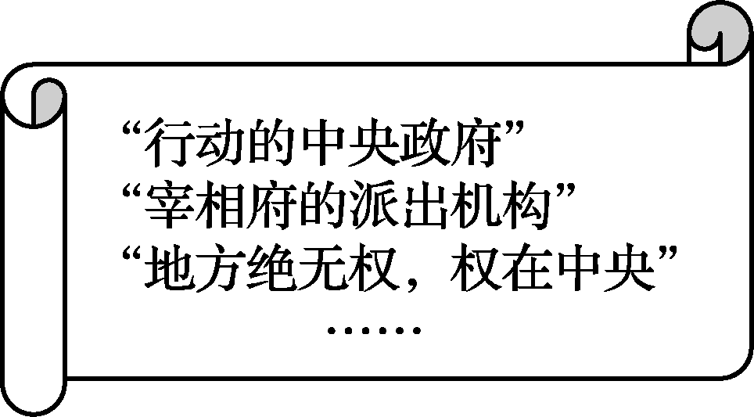
4. 四大发明是我国作为文明古国的文化标签，是人类文明进步的重要象征。下列表述符合史实的是( )
A. 造纸术——欧洲近代科学产生的基础
B. 指南针——西方文明的引擎
C. 印刷术——文艺复兴的根本动力
D. 火药——摧毁欧洲封建城堡的有力武器
5. 如图，其内容是国学大师钱穆对中国古代某一政治制度的评价，该制度出现在( )
A. 西周 B. 秦朝 C. 汉代 D. 元朝
6. 中国古代文人往往通过一种书体挥洒性情，韩愈曾这样评价某书法大家的作品，“变动犹鬼神，不可端倪”。下列对这一书体特征的分析，最准确的是( )
A. 圆劲均匀，形式奇古 B. 疏密得体，浓淡相融
C. 笔画详备，规矩整齐 D. 勾连不断，纵任奔逸
7. 《木兰辞》是同学们耳熟能详的南北朝诗歌，其中有“东市买骏马，西市买鞍鞯，南市买辔头，北市买长鞭”的诗句。据此可知( )
A. 当时的商业受到政府的严格控制 B. 当时的区域间长途贩运贸易兴盛
C. 当时的商品满足了各阶层的需求 D. 当时的地域性商人群体非常活跃
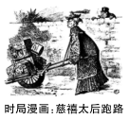
8. 右边《时局漫画：慈禧太后跑路》反映了列强联合侵华战争，这场战争( )
A. 使中国开始沦为半殖民地半封建社会
B. 使中国失去了北方大片领土
C. 刺激了列强掀起瓜分中国的狂潮
D. 使清政府成为“洋人的朝廷”
9. 有人将太平天国运动的发展历程，概括为“宗教构梦、战争追梦、政策筑梦、内乱毁梦”四个篇章。其中，“政策追梦”是指( )
A. 永安建制 B. 重建江南大营 C.《天朝田亩制度》 D. 提拔青年将领
10. 孙中山在《三民主义与中国前途》中写道：“我们革命的目的，是为中国谋幸福，因不愿少数满洲人专制，故要……不愿君主一人专制，故要……不愿少数富人专制，故要……”文中“……”处省略的内容依次是( )
A. 民主革命、政治革命、社会革命 B. 民族革命、民主革命、政治革命
C. 政治革命、民主革命、社会革命 D. 民族革命、政治革命、社会革命
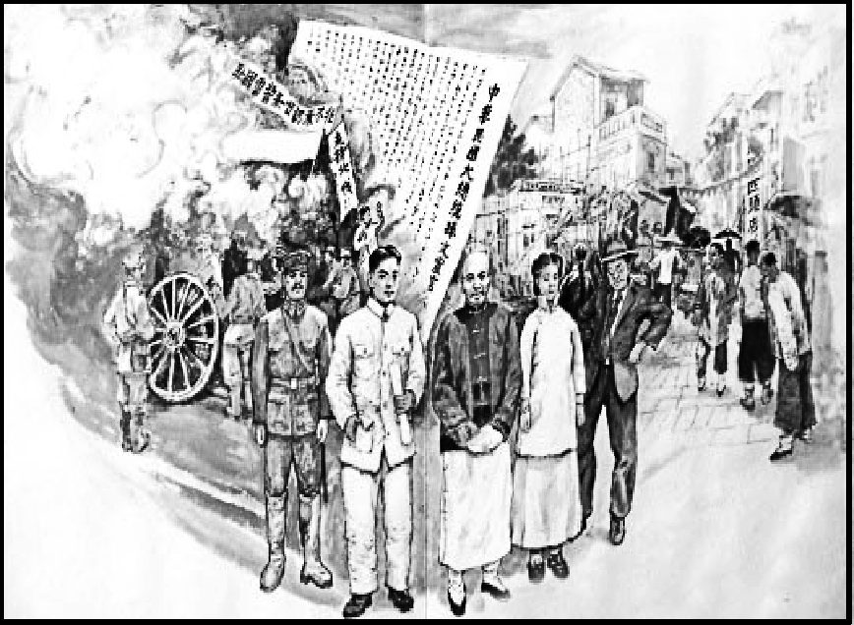
11. 观察右图，画家描绘的是男人们开始剪掉自己长长的辫子，改穿起了中山装或西装。妇女身上的封建束缚也逐步解除，缠足和束胸已经逐渐被摒弃，改穿起了以长裤和大衿衫为主的服装。这种变化最有可能开始于( )
A. 鸦片战争之后
B. 洋务运动时期
C. 中华民国初年
D. 中华人民共和国成立后
12. 近代前期，某一历史人物认为“以往的历次革命都是‘单独政治革命’，均未触及‘盘踞吾人精神界根深蒂固之伦理道德文艺诸端’，对中国社会‘不生若何变化，不收若何效果’，必须来一次打倒偶像、破除迷信的思想革命，才能真正巩固共和新制度。”该历史人物是( )
A. “睁眼看世界”的先驱 B. 维新变法运动的领导者
C. 新文化运动的倡导者 D. 中国民主革命的先行者
13. 周恩来曾说：“新民主主义革命的历程就是从天安门走向天安门。”这里涉及的第一个“天安门”喻指( )
A. 辛亥革命 B. 五四运动 C. 北平解放 D. 开国大典
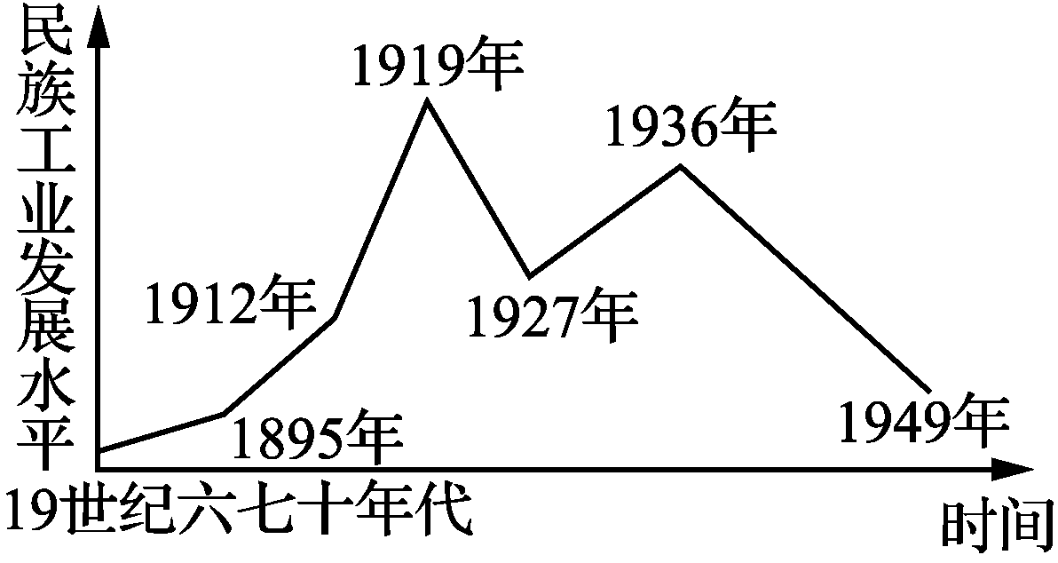
14. 右图反映的是近代中国民族工业在不同历史阶段发展水平的折线图。据此可知( )
A. 甲午中日战争后，民族工业发展相对缓慢
B. 第一次世界大战期间，民族工业获得了初步发展
C. 国民政府统治前期，民族工业迎来了一个“短暂的春天”
D. 近代中国民族工业经历了一个曲折发展的过程
15. 2017年7月30日，在中国人民解放军朱日和训练基地，中央军委主席习近平检阅部队并发表重要讲话。他说：“90年前，□□城头一声枪响，宣告中国诞生了中国共产党领导的新型人民军队。”此处，“□□”对应的城市是( )
A. 上海 B. 长沙 C. 南昌 D. 武汉
16. 某学者对抗日战争胜利的因素，作了如下归纳。其中，你认为概括最为全面的是( )
A. 屈原说(屈服于美国的原子弹) B. 苏武说(苏联武力出兵)
C. 蒋干说(蒋介石国民政府的努力) D. 共工说(全民族的抗战)
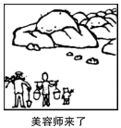
17. 右图是创作于1984年的漫画《美容师来了》，其中描述“喜闻农民自动承包荒山造林”。与这幅漫画内容相关的历史事件是( )
A. “一五”计划 B. 农业社会主义改造
C. 家庭联产承包责任制 D. 国有企业改革
18. 周恩来在一次国际会议中指出：“维护亚洲的持久和平和集体安全，需要亚洲国家共同努力。为了保卫亚洲及世界和平，中国人民极其希望印度支那的战争能够早日停止，印度支那的和平生活能够早日恢复。” 据此推断，该会议是( )
A. 万隆会议 B. 不结盟运动会议 C. 日内瓦会议 D. 第26届联合国大会
19. 在我国改革开放的历程中，破除“计划经济崇拜”的历史事件是( )
A. 1978年5月，《实践是检验真理的唯一标准》发表
B. 1978年12月，党的十一届三中全会的召开
C. 1992年10月，党的十四大召开
D. 1997年9月，党的十五大召开
20. 国家主席习近平曾指出，我国的一项政治制度是中国人民在人类政治制度史上的伟大创造，是深刻总结近代以后中国政治生活惨痛教训得出的基本结论，是中国社会100多年激越变革、激荡发展的历史结果，是中国人民翻身作主、掌握自己命运的必然选择。该制度是( )
A. 人民代表大会制度 B. 政治协商制度
C. “一国两制” D. 民族区域自治制度
21. 1979年1月29日，邓小平在访问美国时宣布：“我们不再使用‘解放台湾’这个提法了，只要台湾回归祖国，我们将尊重那里的现实和现行制度。”这一主张( )
A. 发展了《告台湾同胞书》 B. 放弃了武力解决台湾问题的政策
C. 明确了“九二共识”立场 D. 标志“一国两制”方针正式形成
22. 有法学家指出：“罗马曾三次征服世界，第一次是以武力，第二次是以宗教，第三次则以法律。”而罗马法的发展大致经历了以下历程，正确的是( )
A. 从成文法到习惯法 B. 从公民法到万民法
C. 从万民法到成文法 D. 从习惯法到万民法
23. 恩格斯在《自然辩证法导言》一文中评价某次变革时说：“在它的光辉的形象面前，中世纪的幽灵消逝了……这是一次人类从来没有经历过的最伟大的、进步的变革。”这次“变革”是( )
A. 智者运动 B. 文艺复兴 C. 宗教改革 D. 启蒙运动
24. 新航路的开辟让欧洲各国在世界舞台上扮演的角色发生了变化，出现了一些新的名称，如“新航路的受害者”“黄金的漏斗”等。下列与“新航路的受害者”对应的国家是
A. 西班牙 B. 意大利 C. 荷兰 D. 英国
25. 英国代议制的确立和完善经历了漫长的过程，逐渐形成了一些惯例。如①“下院由选民普遍直接选举产生”；②“内阁成员和政府成员名单由国王提名”；③“国王不出席内阁会议”；④“内阁无须预先征得国王同意，即可召开会议”。其中，不正确的是( )
A. ① B. ② C. ③ D. ④
26. 某班学生学习完《近代西方民主政治的确立与发展》后，在笔记本上画出了如下四种图示结构。下列图示比较吻合德意志帝国的是( )
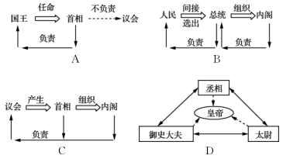
27. 俄罗斯教育部审定的《20世纪祖国史》中，有这样一段评价：“他在苏联历史上的作用就像他的黑白两色大理石的墓碑，具有两面性。”文中的“他”( )
A. 改革取得了成效，但未从根本上突破斯大林模式
B. 改革废弃了计划经济体制，放手发展市场经济
C. 经济改革卓有成效，政治改革偏离社会主义方向
D. 改革涉及经济、政治两个方面，但是重心在政治领域
28. 自从我国提出“一带一路”倡议以来，国内外总有一些不同的声音。有人认为：“一带一路”倡议就是确定让中国过剩产能“走出去”的“中国版马歇尔计划”。而中国学者对此基本上持反对意见，因为马歇尔计划( )
A. 目的是推动欧洲一体化进程 B. 奠定二战后两极格局的基本框架
C. 加剧了东西欧的分裂与对峙 D. 导致了两大军事政治集团的对抗
29. 19世纪，有些美国文学家强调情感而非理性，热衷于古代及异国故事，热衷于神秘、奇迹和异域风情。下列作品与此风格相似的是( )
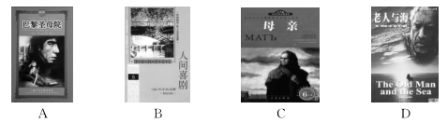
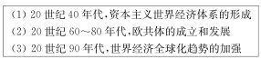
30. 右边是某同学的历史笔记中有下列内容，那么，与这一内容直接相关的历史话题是( )
A. “二战”后，经济全球化发展趋势
B. “二战”后，国际组织的发展变迁
C. “二战”后，世界格局的发展历程
D. “二战”后，西欧一体化发展进程
二、 判断题：判断下列各题的正确与错误，正确的填A，错误的填B。(本部分共5题，每题2分，共10分)
31. 美国作家哈里森·索尔兹伯里在他的著作中写道：“这是分水岭——毛泽东牢牢地掌握了领导权，并且中国共产主义运动宣布独立于莫斯科的指挥棒。”他所认为的“分水岭”指的是遵义会议。( )
32. 2016年起，国务院决定将每年4月24日设立为“中国航天日”。而1960年，“东方红一号”发射升空，标志着我国进入航天时代。( )
33. 以下为国际社会主义运动整体发展的示意图，数字处填入内容按次序对应分别是：①空想到科学，②实践到实现，③一国到多国。( )
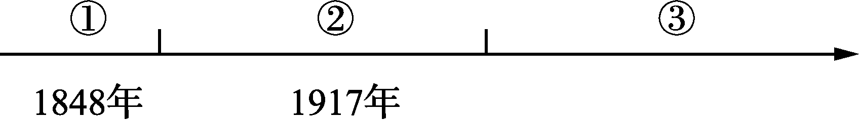
34. 达尔文被称为“生物学领域的牛顿”，其主要贡献在于否定了神创说，客观上促进了启蒙运动在欧洲的大规模开展。( )
35. 1932年，美国的失业率高达25%。为了直接改变这一状况，罗斯福新政采取了增加工人工资与调整劳资关系的措施，从而缓解了社会矛盾。( )
三、 材料解析题：结合材料以及所学知识回答问题。(本部分共2题，每题10分，共20分)
36. (10分)中国社会经济的发展，从农耕文明到工业文明，不断改变着中国的面貌和人们的生活。阅读下列材料：
材料一 你耕田来我织布，我挑水来你浇园。寒窑虽破能避风雨，夫妻恩爱苦也甜。
——黄梅戏《天仙配：夫妻双双把家还》
材料二
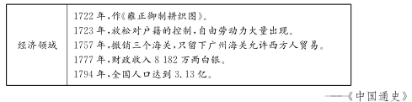
材料三 机器制造业创于泰西(西方资本主义国家)而效行于中国……天津麦面盛行，今秋又有宁人(指朱其昂)购来磨面机器一座，在紫竹林招商局下开张磨坊，名曰“贻来牟机器磨坊”。日计焦煤若干，及用机器司务两人外，又需小工十余人，开销似乎过费。然事半功倍，出面极多；且面色纯白，与用牛磨者迥然不同。
——1878年12月14日《申报》
请回答：
(1) 据材料一，概括我国古代农业经济的基本特点。(2分)
(2) 据材料二，分析清政府对农业的态度。结合所学知识，指出清朝什么政策导致“只留下广州海关允许西方人贸易”，并说明该政策的负面影响。(4分)
(3) 据材料三，指出中国近代经济结构出现的变化。结合所学知识，分析出现这一变化的原因。(3分)
(4) 综合上述材料，归纳中国社会经济的发展趋势。(1分)
37. (10分)“二战”后，国际格局风云变幻。阅读下列材料：
材料一 在这篇讲稿中我不希望有模棱两可的字眼。这就是美国对共产主义暴君扩张浪潮的回答……我也希望向全世界说明，美国在这个新的极权主义的挑战面前所持的立场……我相信，这是美国外交政策的转折点，它现在宣布，不论在什么地方，不论直接或间接威胁了和平，都与美国安全有关。
——哈里·杜鲁门《杜鲁门回忆录》
材料二 在美国(马歇尔计划)的要求下，1947年7月，英、法等16个国家成立了“欧洲经济合作委员会”，后改为常设机构——“欧洲经济合作组织”(OEEC)……西欧国家为接受马歇尔计划的援助而成立的一系列经济组织，都不同程度地冲破了原来民族国家的界限，加强了西欧各国的经济联系。
——王国范《试论马歇尔计划对战后初期欧洲的影响》
材料三 冷战结束后，美国成为唯一超级大国，美国的霸权又得到加强。这一方面是由于美国综合国力在冷战后确实有了大幅度的提升，但另一方面，而且是主要的方面，在于苏联解体和俄罗斯的衰落……美国的实力虽然有大幅度提升，但与二战后初期不可同日而语。在美国成为唯一超级大国之时，欧盟、中国等“五大力量中心”成员的实力也都有引人瞩目的提升……所以，当今世界并不是美国独霸的单极世界。
——刘建飞《美国霸权失能与多极化趋势初现》
请回答：
(1) 据材料一，概括杜鲁门对二战后世界蓝图的设想，并结合所学知识，指出美国为了自己的“安全”而采取的政治措施。(2分)
(2) 据材料二和所学知识，分析在20世纪60年代初期，哪一组织的建立反映了西欧各国经济联系的加强，而这种联系的加强对国际政治产生了怎样的影响？(3分)
(3) 据材料三，概括美国霸权加强的原因，并分析当时国际格局的特点。(4分)
(4) 综合上述材料，指出国际格局风云变幻的主要因素。(1分)
四、 问答题：根据设问，回答问题。(本部分1题，10分)
38. (10分)在中国历史上，孙中山、毛泽东和邓小平以卓著的理论贡献和实践精神成为站在时代前列的伟人，领导中国人民在革命和建设中取得了重大成就。结合所学知识，回答下列问题：
(1) 孙中山是中国民主革命的伟大先行者。孙中山先生晚年为了实现维护共和在理论上有何创新？而促成其重大发展的客观原因有哪些？(3分)
(2) 毛泽东是中国人民的领袖，伟大的无产阶级革命家。毛泽东认为，认清中国革命的对象、中国革命的任务、中国革命的性质主要取决于什么？在此基础上，以毛泽东为代表的中国共产党人开辟出的革命道路是什么？实践成果怎样？(3分)
(3) 邓小平是中国社会主义现代化建设的总设计师。他认为“社会主义和市场经济不存在根本矛盾”，后来逐渐形成的我国经济体制改革目标是什么？这一目标是在哪次会议上明确的？(2分)
(4) 综合上述材料，谈谈你对三位伟人思想理论的认识。(2分)
答案：
- 选择题
1-5、BCBDD； 6-10、DADCD； 11-15、CCBDC；
16-20、DCCCA； 21-25、ABCBB； 26-30、AACAA
- 判断题
31-35、ABABB
- 非选择题
36.
(1) 特点：以家庭为单位；男耕女织；自给自足。
(2) 态度：重视。 背景：实行闭关锁国政策。
负面影响：阻碍了商品经济和资本主义萌芽的滋长；使中国逐渐落后于世界潮流。
(3) 变化：民族资本主义经济产生。
原因：外国资本主义入侵，自然经济逐渐解体；外商企业的刺激；洋务运动的诱导。
(4) 发展趋势：由农耕文明到工业文明。
37.
(1) 设想：二战后美国称霸世界(领导世界)。
政治措施：杜鲁门主义。
(2) 组织：欧洲共同体。
影响：有利于欧洲摆脱美国控制；冲击着两极格局；有利于世界政治多极化趋势的出现和发展。
(3) 原因：美国综合国力提升；苏联解体和俄罗斯的衰落。
特点：暂时出现“一超多强”局面；多极化趋势加强。
(4) 主要因素：大国实力对比的变化。
38.
(1) 创新：新三民主义。
客观原因：维护共和斗争不断失败(或国民党的涣散无力)；苏联的帮助(或十月革命的影响)；中国共产党的支持和影响。
(2) 取决于社会性质或半殖民地半封建的社会性质。
道路：井冈山道路(农村包围城市的道路)。
成果：取得新民主主义革命胜利，建立中华人民共和国。
(3) 理论：社会主义市场经济理论。
会议：中共十四大。
(4) 认识：理论要与时俱进，不断创新；理论要联系实践，不断完善。

